Pc端标准化前端工程 说明书

# 技术栈：

vue+vuex+axios+vue-router+less+element

这是一个使用vue-cli3脚手架加上配置后版本。

Vue-cli2与vue-cli3还是有很多不同的，需要你仔细看下vuecli3。

Vue-cli3地址： <https://cli.vuejs.org/zh/>

# Vue CLI包

Vue CLI 的包名称由 vue-cli 改成了 @vue/cli。 如果你已经全局安装了旧版本的 vue-cli (1.x 或 2.x)，你需要先通过 npm uninstall vue-cli -g

卸载：

npm uninstall vue-cli -g

安装：

npm install -g @vue/cli

# 目录结构

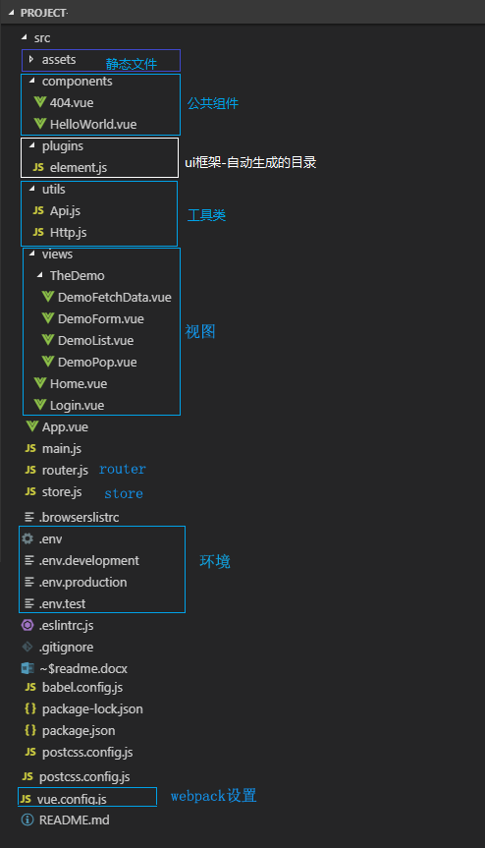

# webpack

Webpack详细配置还要根据你的项目对vue.config.js 的chainWebpack进行更细粒度的配置

目前开发环境的跨域、api已配置。需要使用你自己的 api 地址。

# serve运行

# 如果你想运行一下你打包后的文件

请使用 serve

安装： npm install -g serve

运行： serve -s dist

小提示：

你也许会发现此项目 pull 下来，npm i 后，可视化页面运行的时候会报错（环境版本不用会导致报错），推荐使用命令运行。

# 打包

使用命令

开发环境运行：npm run dev

测试环境打包：npm run build:test

生产环境打包：npm run build:pro

此版本 会持续更新完善。欢迎与我钉钉沟通 董云丽